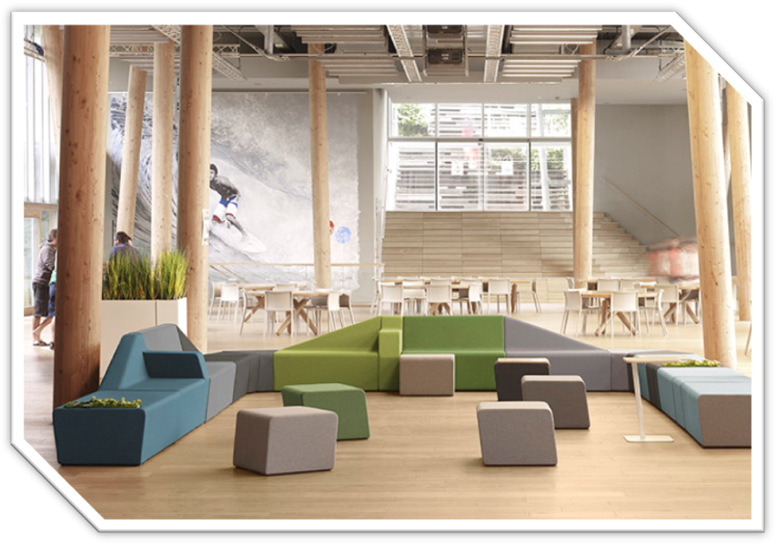
Entreprise SOKOA
Contexte MCVB (vente)

Compétences communes ciblées :

- Rechercher et exploiter l’information
- Identifier les besoins
- Proposer une solution adaptée au parcours client

Sokoa est une entreprise qui propose une gamme complète de solution d’assises au design contemporain, conçues pour aménager et décorer les divers espaces de travail et espaces publics en France comme à travers le monde. Sokoa est le numéro un des fabricants de sièges de bureau en France. Il conçoit ainsi des ensembles modulables et réalisables en plus de 120 coloris, complétés par des accessoires (tablettes, cloisons phoniques, bacs à plantes). L’assortiment permet de décliner à volonté poufs, modules de base, chauffeuses et de créer des compositions personnalisées de vingt mètres de long.

Sokoa a été créée en 1971 à partir d’un projet de développement visant à contribuer à la création d’emplois au Pays Basque en s’appuyant sur l’épargne populaire. Aujourd’hui, l’entreprise dispose de plus de 1.000 actionnaires, parmi lesquels tous les salariés.
Sokoa n’a cessé de s’agrandir et a acquis plusieurs entreprises en Europe autour de son métier. Le groupe possède trois marques : Sokoa, Genexco et Sellex.

Contexte :

Vous débutez une période de formation en milieu professionnel (pfmp) dans le service commercial du siège social de la société Sokoa, située à Bezons dans le Val d’Oise (95).
Monsieur Perez, l’un des responsables commerciaux pour la zone France, vous accueille dans son service.

Il vous présente l’entreprise Sokoa et vous demande dans un premier temps d’analyser les informations commerciales communiquées sur les différents médias sociaux et les outils numériques d’aide à la vente mis à disposition des commerciaux. (Mission 1)
Vous allez procéder ensuite au traitement d’une demande transmise par un client potentiel (également appelé prospect) par l’outil Facebook Messenger en exploitant un plan de découverte des besoins. (Mission 2)
Enfin, vous proposerez une solution commerciale adaptée en lien avec le projet soumis. (Mission 3)

Mission 1 – Analyser la communication de l’entreprise Sokoa sur les différents médias sociaux et les outils numériques d’aide à la vente

Activité 1. Comprendre la communication commerciale de Sokoa

Monsieur Perez vous demande d’analyser la communication commerciale de Sokoa sur différents medias digitaux


Consulter le site internet de l’entreprise Sokoa : https://www.sokoa.com/
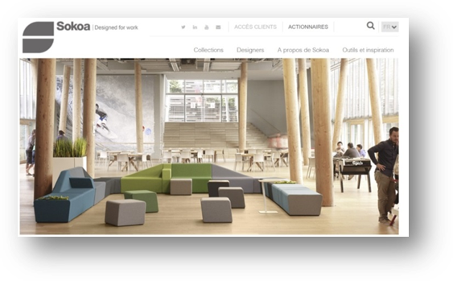


  - Identifier les principales informations que le prospect peut recueillir grâce aux différents onglets.
Onglets | Informations recueillies
Réseaux sociaux  Clients  Actionnaires  Collections  Designers  À propos de Sokoa  Outils et inspiration  News | ……………………………………………..  ……………………………………………..  ……………………………………………  …………………………………………….  ……………………………………………..  ……………………………………………..  ……………………………………………..  ……………………………………………..  ……………………………………………..  …………………………………………….  ………………………………………………  ……………………………………………  …………………………………………….  …………………………………………….  …………………………………………….  ……………………………………………..  …………………………………………….

  - Dans l’onglet « Outils et inspiration », préciser l’intérêt des fonctionnalités proposées pour prendre connaissance des collections Sokoa.

………………………………………………………………………………………………………………………………………………………………………………………………

  - Justifier la diversité des moyens de contact proposés par Sokoa

………………………………………………………………………………………………………………………………………………………………………………………………
………………………………………………………………………………………………………………………………………………………………………………………………

Se rendre sur le compte twitter Sokoa
https://twitter.com/SOKOAchairs

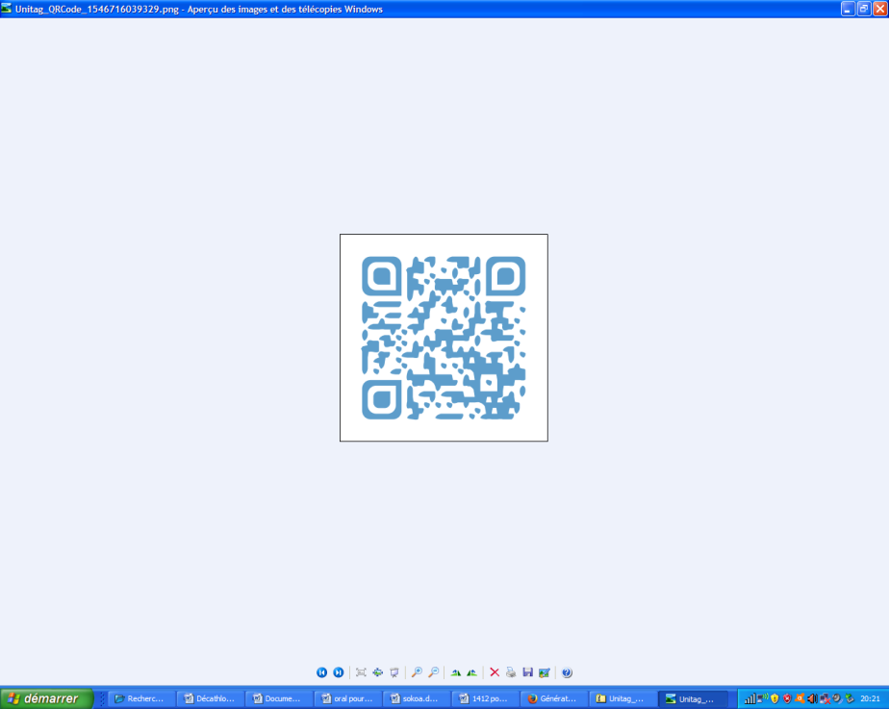

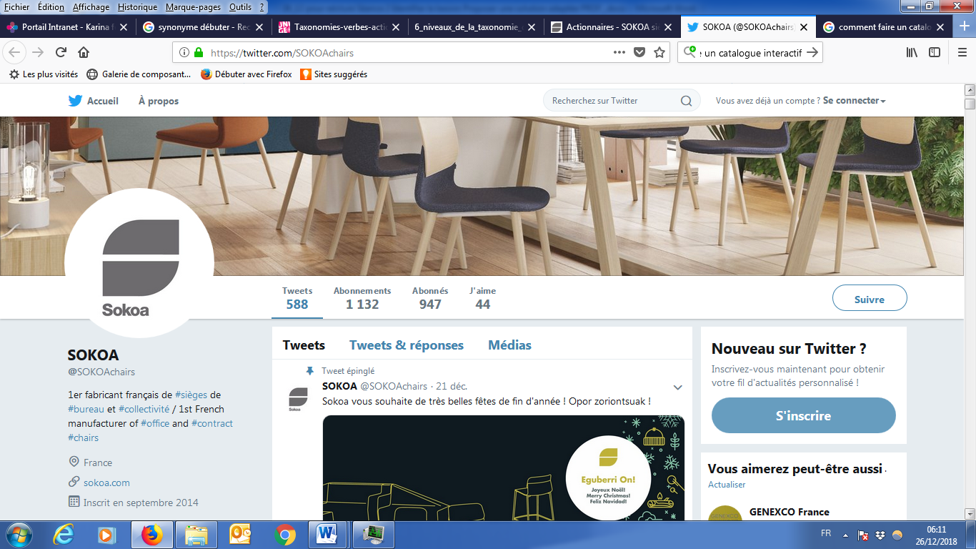

  - Décrire le profil Twitter de l’entreprise Sokoa en expliquant le contenu des principales rubriques.

  - Indiquer l’utilité pour Sokoa de disposer d’un compte Twitter d’entreprise.

Visionner sur Youtube, la vidéo relative à la présence de Sokoa lors d’un évènement spécifique

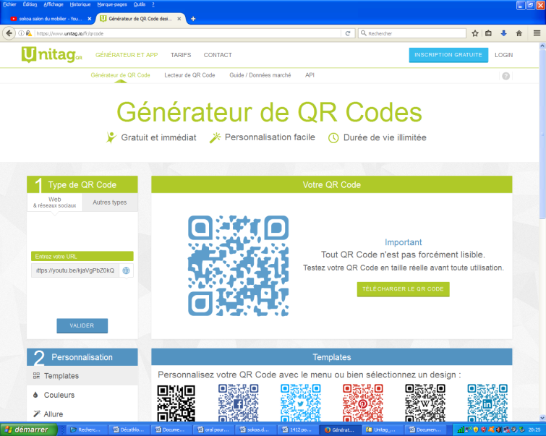
https://urlz.fr/jgcF

  - Nommer l’évènement commercial spécifié dans la vidéo en précisant le type de clientèle ciblée.

  - Indiquer l’innovation technologique présentée par le directeur et expliquer pourquoi celui-ci utilise une tablette.

  - Expliquer l’intérêt commercial pour la société « Sokoa » de participer à ce type d’évènement commercial.

Activité 2. Découvrir les outils numériques d’aide à la vente mis à disposition des commerciaux

Satisfait de votre travail d’analyse relatif à la communication de Sokoa, monsieur Perez vous dirige maintenant vers la découverte de deux outils d’aide à la vente (le showroom virtuel et l’appli catalogue)


- S’approprier le showroom virtuel Sokoa

https://www.sokoa.com/showroom/

Lancer le showroom virtuel et découvrir les produits proposés par Sokoa.

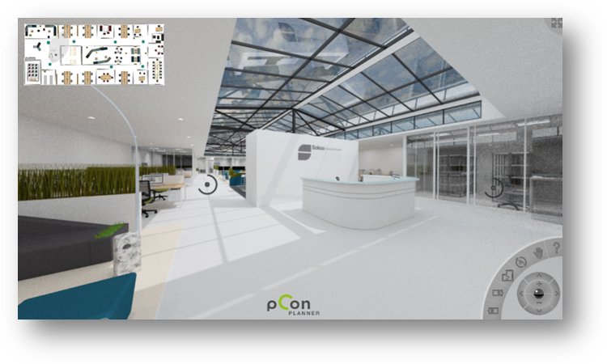

2.1Indiquer les avantages pour Sokoa et pour ses clients potentiels de pourvoir utiliser la fonctionnalité « showroom virtuel »

- Intérêt pour Sokoa.

- Intérêt pour les clients potentiels.

Découvrir l’appli Catalogue Sokoa

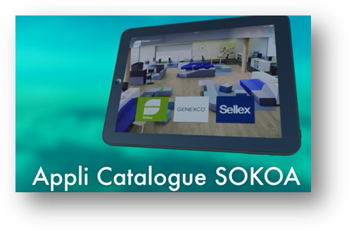


https://urlz.fr/jgcV

2.2 Indiquer le nom de l’outil qui va permettre de présenter les offres ainsi que son avantage principal.

2.3 Lister les différents supports numériques d’aide à la vente auxquels a accès le commercial Sokoa.

2.4 Repérer trois avantages apportés par cette application numérique Catalogue Sokoa pour un commercial

Fonctionnalités | Intérêts
Présentation du produit | ……………………………………………  …………………………………………….
Envoi d’un e-mail | …………………………………………..  …………………………………………….
Envoi d’un lien | …………………………………………….  ……………………………………………

